int a = 13;

int b = 12;

  void setup()

{

  pinMode(a,OUTPUT);

  pinMode(b,OUTPUT);

}

  void loop()

{

    for(int i=1;i<=3;i++)

    {

      digitalWrite(a,1);

      delay(500);

      digitalWrite(a,0);

      delay(500);

    }

    for(int i=1;i<=10;i++)

    {

      digitalWrite(b,1);

      delay(500);

      digitalWrite(b,0);

      delay(500);

    }

}

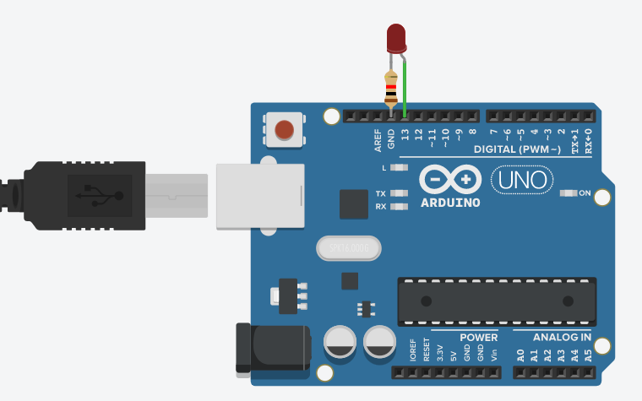

(VD: hình chỉ 1 bóng nhưng code là 2 bóng thì khi lắp gắn thêm).